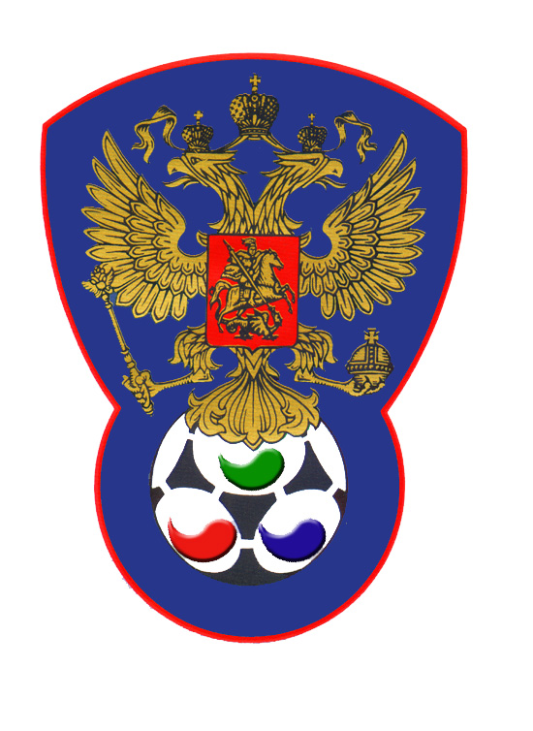 | ВСЕРОССИЙСКАЯ ФЕДЕРАЦИЯ  ФУТБОЛА ЛИЦ С ЗАБОЛЕВАНИЕМ ЦП

ПРОТОКОЛ № 2

Чемпионат России 2020 года по футболу среди лиц с заболеванием ЦП

Олимпия (Москва) | Сборная Свердловской области

Стадион «Капролактамовец» г. Дзержинск «25» августа 2020 года.
Начало в 12 часов 00 минут. Освещение Естественное. Количество зрителей 250 чел.
Результат матча 10-2 в пользу команды «Олимпия» (Москва).
Первой половины 5-0 в пользу команды «Олимпия» (Москва).
Серия ударов с 9-ой отметки в пользу команды «нет».
Судейская бригада | Фамилия , Имя | Категория | Город
Главный судья | Федотов Сергей | 1 | Павлово
Помощник № 1 | Аксенов Дмитрий | 1 | Павлово
Помощник № 2 | Глазатов Евгений | 2 | Дзержинск
Резервный судья | Лысенко Павел | 1 | Йошкар-Ола

Синие | футболки | Зеленые
Синие | гетры | Зеленые

№ | Фамилия | Имя | Кл | ЗМ | Замены |  | № | Фамилия | Имя | Кл | ЗМ | Замены
 |  |  |  |  | № | мин |  |  |  |  |  | № | мин
1 | Смирнов | Олег | 1 |  |  |  | 1 | Комолов | Владимир | 2
5 | Самотин | Кирилл | 2 |  |  |  | 3 | Сабиров | Денис | 1 | 1
8 | Потехин | Иван | 3 |  |  |  | 5 | Кленов | Кирилл | 2
9 | Войташук | Иван | 2 | 3 |  |  | 6 | Плюснин | Андрей | 2 |  | 17 | 40
10 | Воробьев | Андрей | 2 | 1 |  |  | 8 | Мухин | Руслан | 1 |  | 19 | 44
11 | Рамонов | Эдуард | 2 |  | 6 | 31 | 10 | Елин | Никита | 2 |  | 7 | 50
14 | Лебедев | Юрий | 2 | 5 |  |  | 11 | Лебедев | Евгений | 2 | 1
6 | Пронин | Олег | 1 | 1 |  |  | 7 | Носов | Артем | 1
 |  |  |  |  |  |  | 17 | Немкин | Игорь | 1
 |  |  |  |  |  |  | 19 | Ваулин | Александр | 1

Официальные представители
№ | Фамилия и инициалы | Должность | № | Фамилия и инициалы | Должность
1 | Морозов Виктор | Гл. тренер | 1 | Гилимов Алексей | Гл. тренер
2 |  |  | 2 | Башаров Марат | Тренер

Предупреждения игрокам ( Фамилия, Имя, номер игрока, команда, время, причины ) :
Нет

Удаления игроков ( Фамилия, Имя, номер игрока, команда, время, причины ) :
Нет
Извещение о подаче протеста
Не поступало

Главный судья | _______________ | (Федотов С.)
 | подпись | фамилия и инициалы
Подпись представителя принимающей команды | _______________ | (Морозов В.И.)
 | подпись | фамилия и инициалы
Подпись представителя команды гостей | _______________ | (Гилимов А.В.)
 | подпись | фамилия и инициалы

